Ministerul Educației și Cercetării al Republicii Moldova
Universitatea Tehnică a Moldovei
Facultatea Calculatoare, Informatică și Microelectronică

Raport
la
Lucrarea de laborator Nr. 2

Disciplina: Tehnici de programare

Tema: pwn.college Start Here

A efectuat : st. gr.SI – 262 Burlea Amelia

A verificat : asistent universitar Marius Dumitrașcu

Chișinău – 2026

SCOPUL LUCRĂRII
În această lucrare am urmărit să mă familiarizez pas cu pas cu platforma pwn.college (mai exact cu modulul introductiv „Using the Dojo”) și să învăț cum să folosesc mediul de lucru oferit de aceasta pentru a rezolva diverse provocări de securitate cibernetică. Pentru mine, acest pas a fost esențial deoarece platforma folosește un sistem bazat pe containere și pe linia de comandă Linux, unde totul se face practic, prin încercare și eroare.
Principalele obiective pe care mi le-am propus și pe care le-am atins în cadrul acestei activități au fost următoarele:
- Testarea și înțelegerea mediilor de interacțiune: Am exersat diverse modalități de a accesa containerul de lucru, începând cu terminalul clasic direct din browser, continuând cu mediul de dezvoltare Visual Studio Code (VSCode) și cu interfața grafică completă (Desktop), și testând inclusiv opțiunea de conectare de la distanță prin SSH. Astfel, am văzut cum pot naviga și cum mă pot adapta la diferite interfețe în funcție de ce cerea fiecare sarcină.
- Înțelegerea sistemului de notare și a fișierelor: Am aflat ce sunt acele „steaguri” (flags) – adică acele coduri unice pe care le primesc atunci când rezolv corect o provocare și pe care trebuie să le introduc pentru a marca succesul. De asemenea, am înțeles unde sunt ținute programele de test în directorul /challenge, cum funcționează fișierul principal /flag și cum sunt împărțite permisiunile între contul meu obișnuit de utilizator (hacker) și cel de administrator (root).
- Depanare, repornire și utilizarea modului privilegiat: Hackingul și testarea de securitate vin la pachet cu situații în care pot strica sau bloca mediul de lucru. De aceea, am învățat cum pot reporni o provocare de la zero dacă am avariat ceva ireparabil. Totodată, am folosit modul privilegiat (Privileged Mode) pentru a putea citi fișiere care în mod normal sunt restricționate și ascunse pentru un utilizator obișnuit.
- Păstrarea fișierelor și cererea de ajutor: Am descoperit că directorul meu personal (Home) rămâne neschimbat și își păstrează fișierele chiar și atunci când trec de la o provocare la alta, lucru care m-ajutat să-mi organizez mai bine pașii. Nu în ultimul rând, am testat cum funcționează sistemul de asistență bazat pe inteligență artificială (SENSAI), care m-a ajutat să înțeleg mai bine unde am greșit atunci când m-am blocat în vreo cerință.
Prin tot acest parcurs, am vrut să îmi formez reflexele de bază în utilizarea sistemului Linux și să înțeleg logica din spate, punând astfel bazele necesare pentru modulele mult mai avansate care vor urma.

SARCINA LUCRĂRII
Pentru a parcurge cu succes modulul introductiv și a înțelege cum funcționează platforma, am trecut rând pe rând prin următoarele provocări (challenges):
- Using the Terminal (Utilizarea terminalului)
  - Ce am făcut: Prima provocare m-a pus direct în contact cu linia de comandă Linux (terminalul sau shell-ul). A trebuit doar să pornesc provocarea folosind butonul dedicat, iar terminalul s-a deschis automat în browser.
  - Cum am rezolvat: Platforma mi-a oferit imediat primul meu „steag” (flag), adică un cod criptografic unic. Tot ce a trebuit să fac a casetat acest cod, să îl copiez și să îl introduc în caseta de text de pe pagină pentru a trece nivelul.
- Using the VSCode Workspace (Utilizarea mediului VSCode)
  - Ce am făcut: În această etapă am învățat să folosesc un mediu de dezvoltare complet integrat, și anume Visual Studio Code (VSCode), direct în ferească browserului.
  - Cum am rezolvat: Când am pornit provocarea, platforma mi-a cerut în mod expres să comut interfața de pe terminalul clasic pe opțiunea de VSCode. Acolo am deschis un terminal nou din meniul aplicației (folosind scurtătura sau meniul intern), iar în acel moment platforma a detectat acțiunea mea și mi-a eliberat flag-ul pentru a-l trimite.
- Using the GUI Desktop & Pasting into the Desktop (Utilizarea interfeței grafice și copierea în Desktop)
  - Ce am făcut: Următorii pași mi-au testat abilitatea de a trece la o interfață grafică de tip Linux Desktop direct în browser.
  - Cum am rezolvat: Am schimbat selectorul de workspace în modul „Desktop”. Acolo a trebuit să deschid un terminal intern al desktopului și să folosesc un token secret furnizat de platformă (copiere și lipire/pasting) pentru a urma instrucțiunile și a obține validarea.
- Restarting Challenges (Repornirea provocărilor)
  - Ce am făcut: Deoarece în hacking se poate întâmpla des să strici sau să blochezi mediul de lucru prin greșeli de tastare sau comenzi greșite, această provocare m-a învățat cum să redresez situația.
  - Cum am rezolvat: Am rulat provocarea știind că voi primi o eroare sau o parolă greșită care va distruge fișierul cu flag-ul. După ce mediul s-a blocat sau fișierul a fost șters, m-am întors pe pagina principală, am dat reîncărcare (Restart / Start) și am pornit totul de la zero cu succes.
- Getting Help & SENSAI (Obținerea ajutorului)
  - Ce am făcut: Am testat modalitățile prin care pot cere ajutor atunci când mă blochez într-o sarcină.
  - Cum am rezolvat: Am folosit asistentul bazat pe inteligență artificială al platformei, numit SENSAI, care analizează starea terminalului și a fișierelor mele pentru a mă ghida unde greșesc, fără să îmi dea răspunsul de-a gata.
- Challenge Programs & The Flag File (Programele de provocare și fișierul Flag)
  - Ce am făcut: Aici am trecut la nivelul următor de interacțiune: fișierele nu mai dădeau flag-ul automat pe ecran, ci trebuiau căutate.
  - Cum am rezolvat: A trebuit să rulez manual programul de test aflat în directorul /challenge (de exemplu, tastând /challenge/solve). De asemenea, am descoperit că fișierul real /flag este protejat și poate fi citit doar de administrator (root), așa că a trebuit să înțeleg cum programul face fișierul accesibil temporar pentru a-l citi folosind comenzi simple (cum ar fi cat /flag).
- Using Privileged Mode (Utilizarea modului privilegiat)
  - Ce am făcut: Am testat cum pot rula o provocare având drepturi de administrator (sudo).
  - Cum am rezolvat: Am pornit provocarea folosind butonul Privileged în loc de cel normal, ceea ce mi-a permis să inspectez fișiere ascunse și restricționate (cum ar fi /challenge/secret) care în modul obișnuit nu puteau fi vizualizate de contul de simplu utilizator (hacker).
- Persistent Home Directories (Directoarele Home persistente - Partea 1 și 2)
  - Ce am făcut: Am verificat cum funcționează stocarea fișierelor mele personale.
  - Cum am rezolvat: Am creat un fișier de text în directorul meu personal (Home) și am observat că, indiferent dacă închid o provocare sau trec la alta, fișierele mele rămân salvate acolo, lucru util pentru a-mi nota comenzi sau soluții pe parcursul modulelor.

DOVEZI DE COMPLETARE
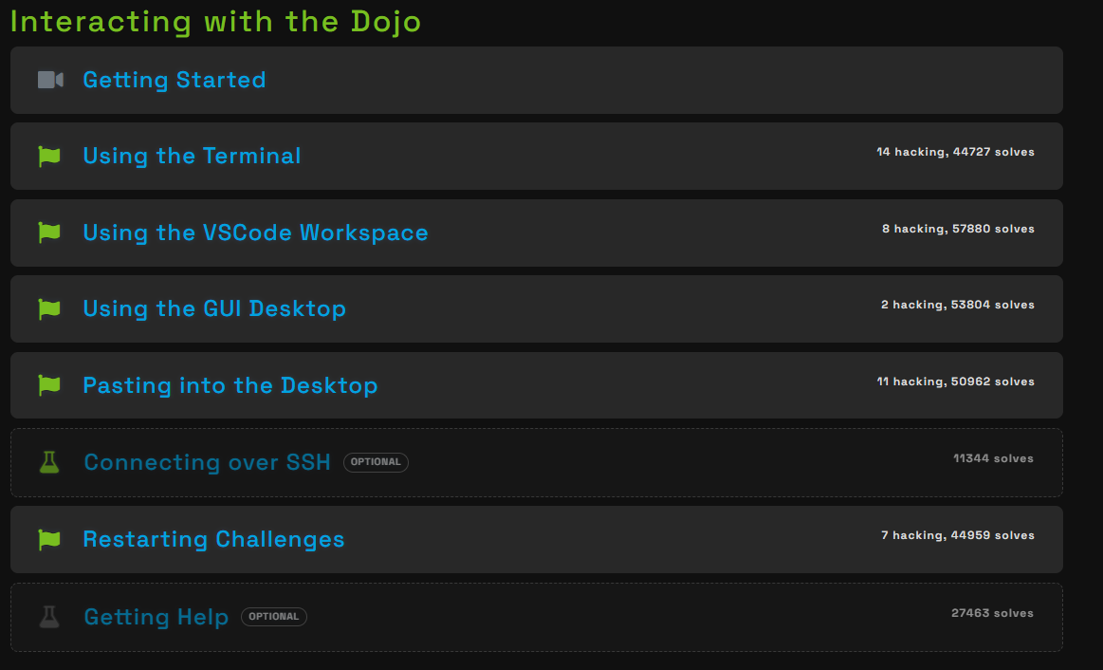
Figura 1.1 Completarea „Interacting with the Dojo”

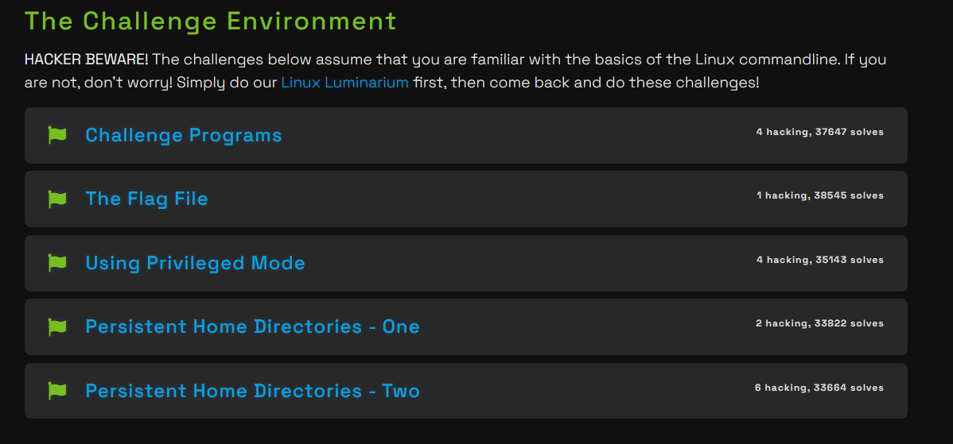

Figura 1.2 Completarea “The Challenge Enviroment”

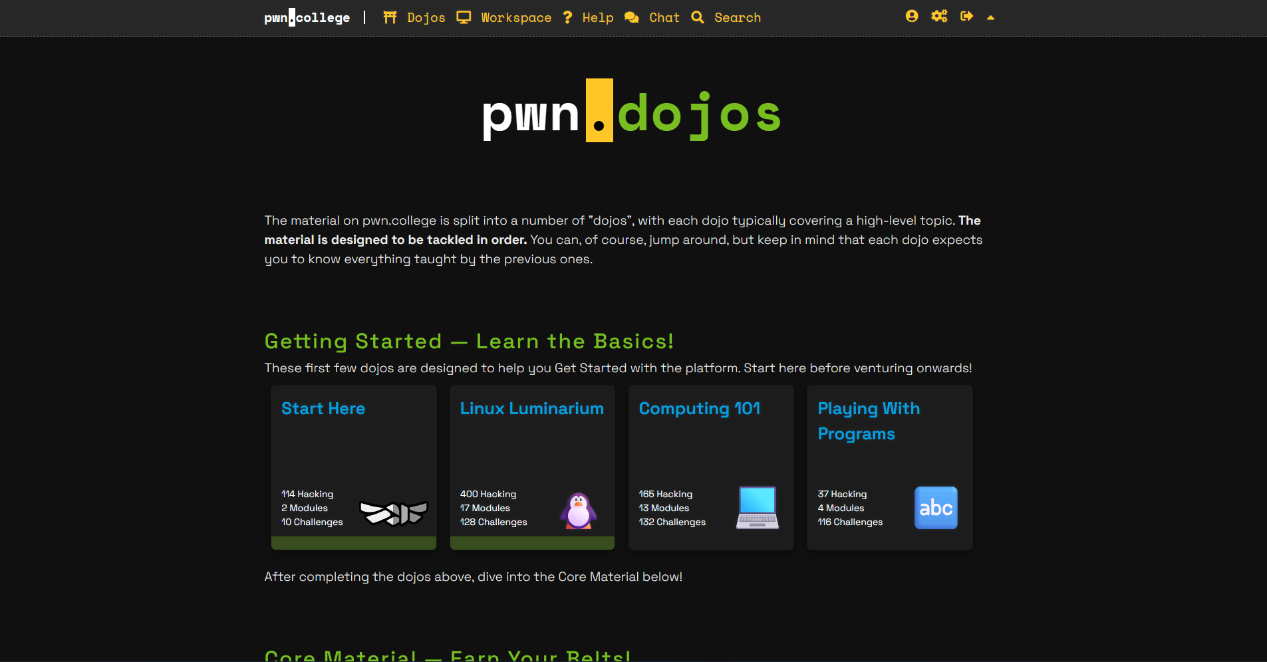

Figura 1.3 Completarea modulului „Start Here”

CONCLUZII

În urma parcurgerii acestui modul introductiv pe platforma pwn.college, am reușit să îmi ating toate obiectivele propuse și să înțeleg mult mai bine cum funcționează un mediu de lucru bazat pe Linux și pe containere. Această experiență practică a fost extrem de utilă pentru mine, deoarece m-a ajutat să trec de la simpla teorie la acțiune directă.
Iată principalele concluzii pe care le-am tras în urma acestei activități:
- M-am familiarizat cu instrumentele de lucru: Acum mă simt mult mai încrezător în utilizarea terminalului direct din browser, dar și a mediilor mai avansate cum ar fi Visual Studio Code sau interfața grafică completă. Am învățat că fiecare unealtă are rolul ei și că mă pot adapta rapid la cerințele unei sarcini, indiferent de interfața pe care o am la dispoziție.
- Am înțeles logica de funcționare a platformei: Am deslușit modul în care funcționează sistemul de notare pe bază de coduri unice (flags), cum sunt organizate directoarele importante din sistem (cum ar fi /challenge sau fișierul ascuns /flag) și cât de important este să înțeleg permisiunile pe care le am ca utilizator simplu față de cele de administrator.
- Am învățat să nu mă speriez de erori: Unul dintre cele mai importante lucruri pe care le-am realizat este că greșelile fac parte din procesul de învățare. Faptul că am testat cum se repornește o provocare sau cum pot folosi modul privilegiat pentru a investiga fișiere blocate mi-a dat mai mult curaj să experimentez fără teama că voi strica ceva definitiv.
- Mi-am dezvoltat autonomia: Am învățat să îmi păstrez fișierele importante organizate în directorul meu personal, care rămâne neatins între sesiuni, și am văzut cum pot cere ajutor atunci când mă blochez, folosind atât resursele proprii, cât și asistența inteligentă oferită de platformă.
În concluzie, această lucrare a reprezentat primul pas, dar cel mai important, pentru a mă obișnui cu mediul de comenzi și cu modul de gândire necesar în securitatea cibernetică. Tot ce am exersat aici îmi va servi drept fundație solidă pentru următoarele module și provocări mult mai complexe care vor urma.

BIBLIOGRAFIE

- https://pwn.college/welcome/welcome/

